
Samostatný projekt MIT
Název projektu |  |  |  |  |  |  |  |  |  |  |  | Číslo projektu
Stroboskop s alfanumerickým displejem |  |  |  |  |  |  |  |  |  |  |  | MIT 02
Zadání

Projekty lze realizovat pomocí vývojového kitu anebo modulem s vlastním mikrokontrolerem (stm8) například na pájecím poli.

Vypracování:

Schéma zapojení -- KiCad
Slovní popis zapojení
Slovní popis funkce programu
Zdrojové kódy (Céčko i KiCad i vše ostatní...) budou jako příloha, soubor main.c vložíte na konec textové části (až za zhodnocení)
Zhodnocení: výhody a nevýhody, dostatky a nedostatky, výhled do budoucna
Co jsem se naučil a v čem to pro mě mělo přínos a jak to vidím dál?

Poř. č. | Příjmení a jméno |  |  |  |  |  |  |  | Třída |  | Školní rok
23 | Bohuslav Šteier |  |  |  |  |  |  |  | 4B |  | 2021/22
Datum vypracování |  |  |  | Datum odevzdání |  |  | Počet listů |  | Klasifikace
27.04.2022 |  |  |  | 27.04.2022 |  |  | 4

Dokumentace Projekt MIT

Schéma zapojení v Kicadu :

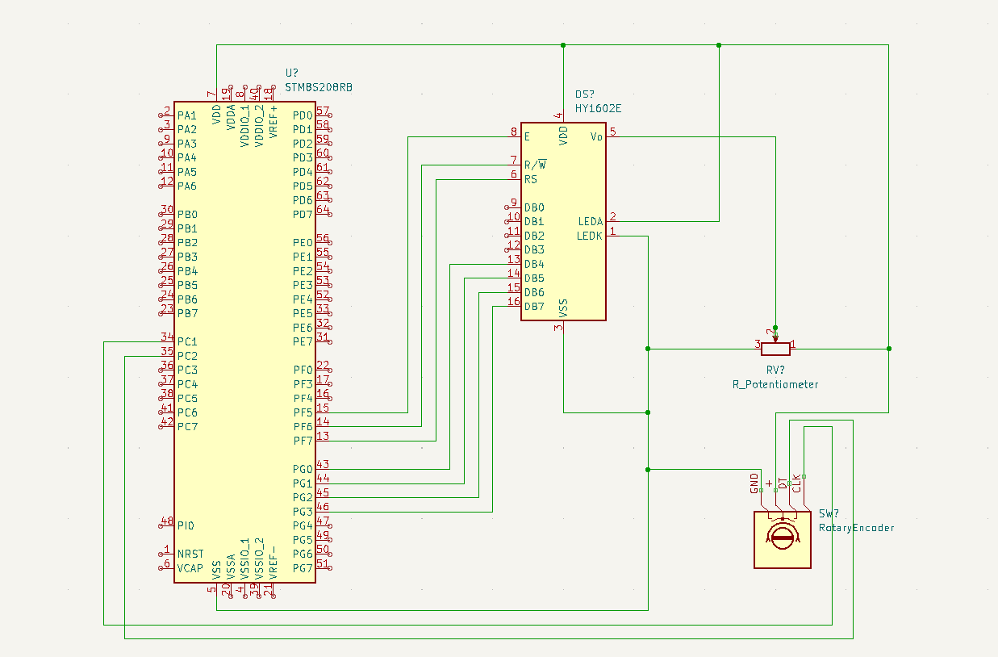

Tabulka využitých součástek :

Součástka | Počet | Popisek
STM8 8S208RB | 1x | mikrokontroler
Rotační enkodér HW-040 | 1x | Enkodér
Alfanumerický displej | 1x | Displej
Potenciometr | 1x | odpor

Slovní popis zapojení :

Piny na STM8 PC1 (34) a PC2 (35) jsou připojeny na Pin CLK a DT rotačního enkodéru. Zem a + rotačního enkodéru jsou připojeny na STM8. Displej je zapojen tak že Piny DB4 (13) až DB7 (16) vedou na STM piny PG0 (43) až PG3(46). Piny displeje RS (6), R/W (7) a E (8) vedou na Piny STM na PF7(13) až PF5 (15). Displej je pak připojen na zem a napájení. Mezi ledkou a napájením je potenciometr.

Slovní popis funkce programu :

Pohybem enkodérem se mění rychlost blikání diody na STM8 dioda LD2. Buď rychleji nebo pomaleji. Alfanumerický displej zobrazuje periodu blikání ledky .

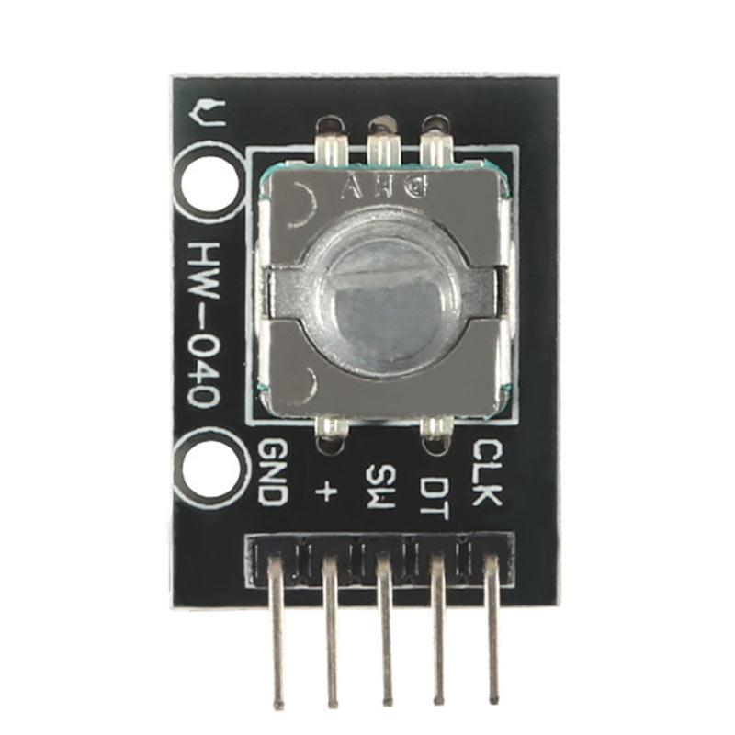

Piny enkodéru

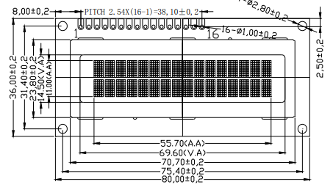

Schéma Alfanumerického displeje 1602A
z datasheetu

Zhodnocení :

Projekt byl opravdu náročný a to hlavně z hlediska nedostatku času kvůli přípravě na maturitu jak praktickou tak teoretickou. Kvůli neustálému docházení na doučování mi doma nezbylo moc času na to se projektu věnovat a tak došlo k pozdnímu zhotovení za což se omlouvám. Zapojení jako takové bylo jednoduché nicméně program v Jazyku C je pro mě velmi náročný a Modul STM8 samotný je pro mě také velmi náročný. Z důvodu neznáme chyby mi zapojení bohužel nefunguje. Tento projekt jsem si vybral z důvodu toho že je vizuálně zajímavý (otáčení enkodérem,blikání ledky).

Zdrojové kody :

makra
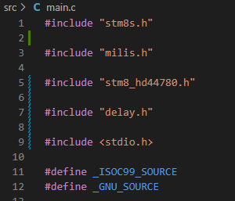

Enkodér, inicializace,taktování,piny

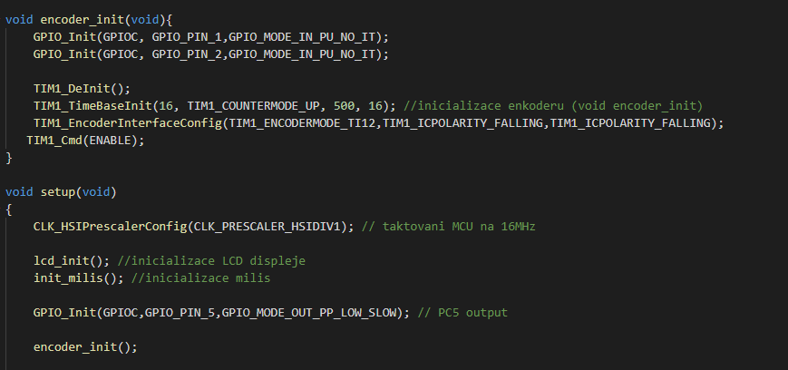

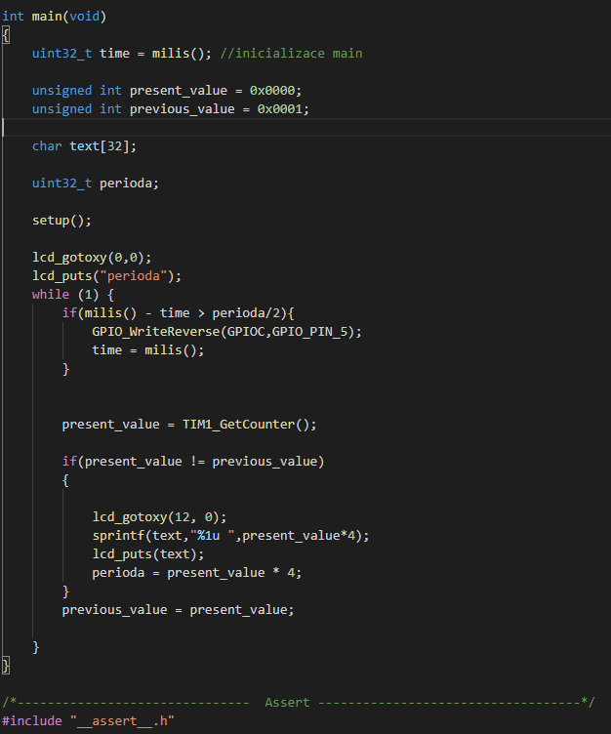
Main

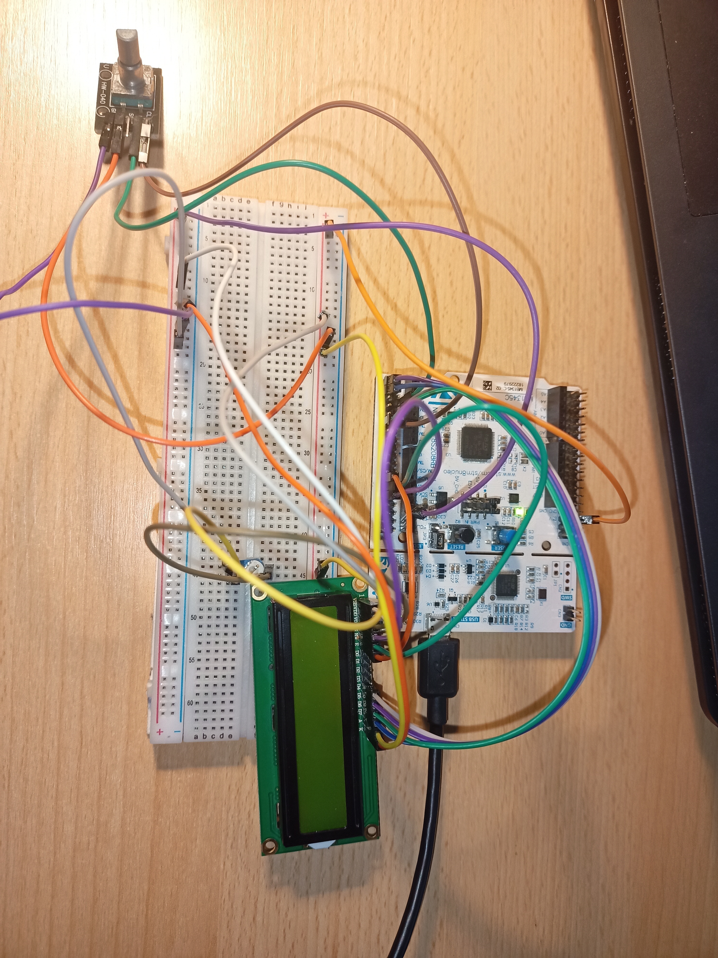
Zapojení

